**从字面意思上，rsync 可以理解为 remote sync（远程同步），但它不仅可以远程同步数据（类似于 scp 命令），还可以本地同步数据（类似于 cp 命令）。不同于 cp 或 scp 的一点是，使用 rsync 命令备份数据时，不会直接覆盖以前的数据（如果数据已经存在），而是先判断已经存在的数据和新数据的差异，只有数据不同时才会把不相同的部分覆盖。**

**安装rsync: yum -y install rsync**

**rsync常见参数：**

**-a: 这是归档模式，表示以递归方式传输文件，并保持所有属性，它等同于-r、-l、-p、-t、-g、-o、-D 选项。**

**-r：递归处理。**

**-v：可视化。**

**--delete：删除DEST中SRC没有的文件**

**--exclude=PATTERN：指定排除不需要传输的文件，等号后面跟文件名。**

**-z：传输过程中压缩。**

**rsync -av /etc/passwd /tmp/1.txt ##将/etc/passwd同步到/tmp目录下。**

**了解rsync后，便可以编写一个xsync脚本。**

**xsync脚本能够将文件或目录同步到集群中的其他节点。**

**使用之前，所有节点均需要安装rsync服务。**

**建议脚本存放在/usr/local/bin下**

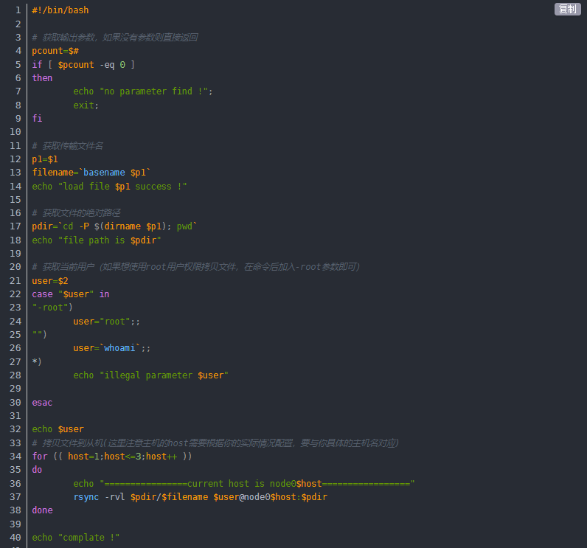

**补充一个用于集成环境的同步执行命令脚本xcall**

**同样推荐创建到/usr/local/bin下**

